BugList
ID | Bug类型 | Bug描述 | 发现日期/发现人 | 负责人 | 解决状态 | 解决方法
0001 | Server端 | [数据库锁死问题]  数据量较大时，索引创建或索引检索MySQL均会出现2006 DataBase Has Gone Away或Lose Connection错误 | 2017.02.22/王保利 | 王保利 | 已解决[2017.02.22] | 首先，setting.py文件中添加数据库配置：  Database = {  Default:{  'CONN_MAX_AGE': 600,  }  }  其次，编写数据库关闭旧链接函数：  def close_old_connections():  for conn in connections.all():  conn.close_if_unusable_or_obsolete()  最后，在每次调用算法程序后读写数据库前，调用close_old_connections函数  问题解决！
0002 | Server端 | [检索字符串格式规范]  限定用户检索的字符串：  A)总长度长度大于24  B)只包含01.  C)连续01长度必须大于24 | 2017.02.22/吴博士 | 王保利 | 已解决[2017.02.23] | 使用正则表达式  RULE= r’^[0-1]{24,}(\.|[0-1]{24,})*’  m = re.match(SEARCH_RULE, s)  If m and m.group()==s:  ...  问题解决！
0003 | Server端 | [Socket通信数据存储方式]  原本使用inmemmory方式，经常出现channel full状况。改用redis数据库存储方式  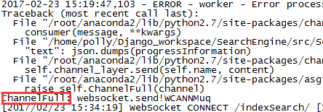 | 2017.02.23/王保利 | 王保利 | 已解决[2017.02.24] | 首先，安装redis数据库并设置随开机自动启动（步骤略）；  其次，修改Django配置文件：  CHANNEL_LAYERS = {  "default": {  "BACKEND": "asgi_redis.RedisChannelLayer",  "CONFIG": {  "hosts": [os.environ.get('REDIS_URL', 'redis://localhost:6379')],  },  "ROUTING": "SearchEngine.routing.channel_routing",  },  }  问题解决！
0004 | Web前端 | [浏览器兼容性问题]  检索结果与历史结果详情页的弹窗中，在火狐与360浏览器下显示异常  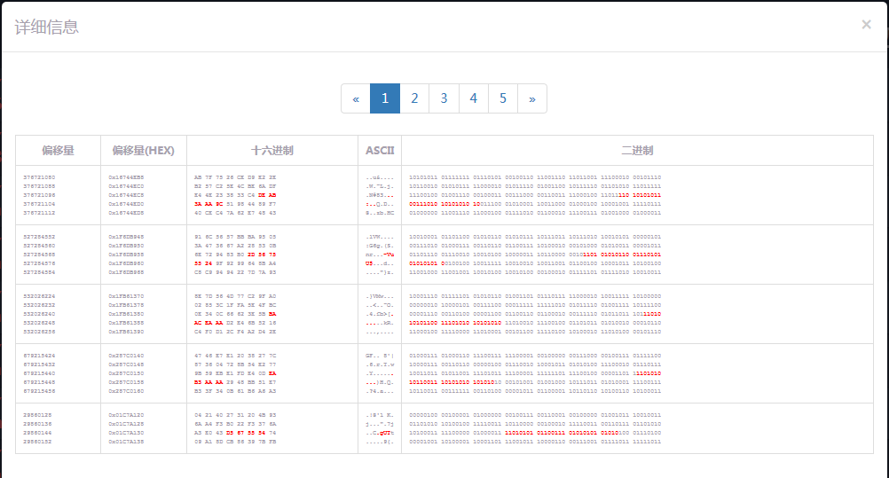 | 2017.02.21/王保利 | 王保利 | 已解决[2017.02.22] | 不同浏览器对CSS样式设置优先级有部分差别，将searchResult.html文件中的587行tbody元素的行内样式font-size:7px;并加入font-family:Courier, monospace;等宽字体样式。问题解决
0005 | Web前端 | [进度条]  A)在长耗时的检索或建索引时，进度条的慢增长会出现回退现象  B)当系统未有任何目录索引时，进入管理界面总体进度条的百分比数字会自动增长 | 2017.02.23/王保利 | 储晓恺
0006 | Web前端 | [分页模块]  分页效果需调整为更合用户习惯的方式：  A)每页内容数目可以增加至10  B)分页按钮UI效果调整  C)分页机制修改 | 2017.02.23/王保利 | 储晓恺
0007 | Web前端 | [检索详情弹窗]  弹窗位置和窗口大小(高度)尽量调整至居中状态 | 2017.02.22/吴博士 | 储晓恺
0008 | Web前端 | [检索结果内容排序]  检索结果内容排序失效，另外其他页面的排序效果均是按照字符串而非对应列排序  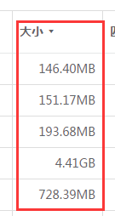 | 2017.02.22/吴博士 | 储晓恺
0009 | Web前端 | [检索结果页内容闪烁]  检索过程中鼠标移上时，会有闪烁现象  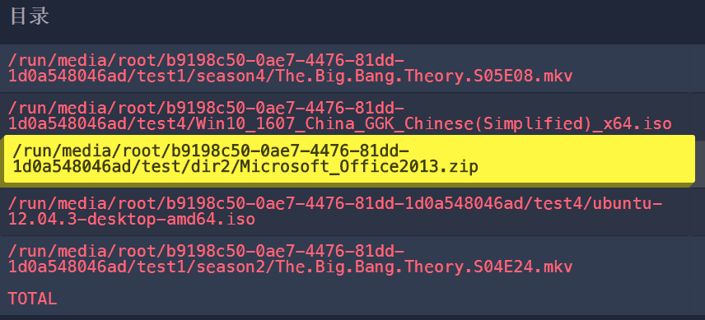 | 2017.02.23/王保利 | 储晓恺
0010 | Web前端 | [检索结果页跳转]  目前检索结果页无任何链接跳转至其他页面，建议设置点击”Bsearch”时跳转至检索首页  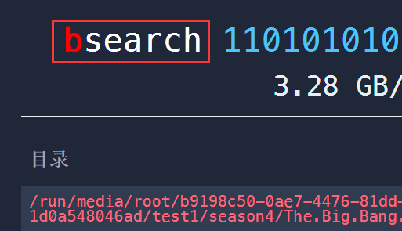 | 2017.02.23/王保利 | 储晓恺

